Қысқаша мерзімді жоспар

Ұзақ мерзімді жоспар бөлімі:  Бөлім 3 А Дизайн және технология |  |  |  |  | Мектеп: | ШҚО,Бесқарағай ауданы, Өндіріс орта мектебі
Дата: --. -- 2017ж. |  |  | Мұғалімнің аты-жөні: |  |  | Базарбаева Махаббат Төлегенқызы
Сынып: 5 |  |  | Қатысқандар саны:5 |  |  | Қатыспаған саны:
Сабақ тақырыбы |  |  | Тоқыма мозайка техникасымен жасалған тігін бұйымдарының дизайны (құрақ, пэчворк, квилт). Идеяны зерттеу. Эскиз. Материал таңдау және дайындау. Жұмысты орындау реттілігі
Осы сабақта қол жеткізілетін оқу мақсаттары (оқу бағдарламасына сілтеме) |  |  | 5.2.3.3 Шығармашылық жұмыстар мен бұйымдар дайындау үдерісінде қазақтың ұлттық мәдениет элементтерін пайдалану.  5.1.4.1 Шығамашылық жұмысты орындау кезеңдерін анықтай отырып, жоспар дайындау.
Сабақ мақсаттары |  |  | - пэчворк, квилт, курак техникалармен танысу  - жұмыс міндеттерін бөліп беру  - ою – өрнек шаблондар бойынша декоративтік мазаика техниткасында тәжірибе орындау
Бағалау критерийлер |  |  | - Шығармашылық жұмыста қазақтың ұлттық мәдениет элементтерін пайдаланса;  - Жұмысты орындау кезеңдерін анықтап, жоспар дайындаса;
Тілдік мақсаттар |  |  | Д) Дизайн – дизайн – disain  Киім бөлшектері – детали  одежды – clothing details  Ой – идея – idea |  | Композиция – композиция – composition  Шаблон – шаблон – template  Макет – Макет – layout
Құндылықтарды дарыту |  |  | Оқушы мақсатқа жетті, егер:  - Жалпыға бірдей еңбек қоғамы  - Жұмыс және шығармашылық, өмір бойы оқыту  - Өмір бойы оқыту, құрмет, ынтымақтастық және ашықтық.  - Тарих, мәдениет және тілдердің жалпылауы
Жаһандық азаматтығын арттыру |  |  | Әлемдегі заманауи дизайнерлердің шығармаларын қарастырып, зерттеп доғары деңгейлі сұрақтар арқылы талдау. Түрлі өнер туындылырына сүйене отырып, эстетикалық көз қарасын білдіру арқылы дамыту, болашақты тірбиелеу.
АКТ қолдану дағдылары |  |  | Интерактивті тақтаны қолдану. Тақырып бойынша ғаламтор желісін пайдалану.
Түпнұсқалық оқыту |  |  | Практикалық тапсырмалар арқылы даралық, өзіндік қасиет қабылетін білдііру
Пәнаралық байланыстар |  |  | Бейнелеу, өнер тарихы, сызу, технология
Бастапқы білім |  |  | Дизайн, киім макетін жасап үйренді
Сабақтың барысы
Сабақтың жоспарланған кезеңдері | Сабақтағы жоспарланған іс-әрекет |  |  |  |  |  | Ресурстар
11 Сабақ  5 мин  10 мин  10 мин  5 мин  5 мин | Денсаулық сақтайтын технологиялар «Цветотерапия»  - оқушылардың зейінін шоғырландыру  (Д), (К) «Миға шабуыл» оқушылардың назарын аудару,монитордағы суреттер арқылы сабақ тақырыбын ашу.  - оқушылармен бірге сабақ мақсаттарын/ОМ анықтау  - оқушылардың «жақын даму аймағын», сабақ соңында күтілетін нәтижелерді анықтауға көңіл бөлу Жетістік критерий мен дискрипторлады ашу.  1 Тапсырма: (Д),(К),(И) Берілген техникалар (пэчворк, квилт, курак) бойынша бейне роликті қарастырып,  Венн диаграммасын толтыр.  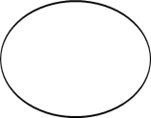  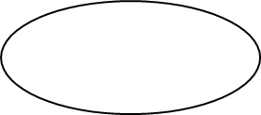  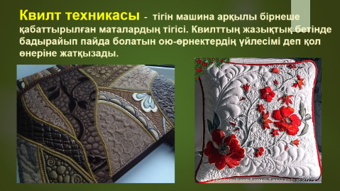  - Мұғалім оқушыларға шығарма жұмыстарын көрсетіп ұсыныс жасайды  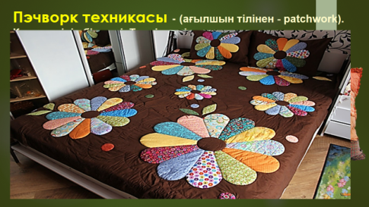  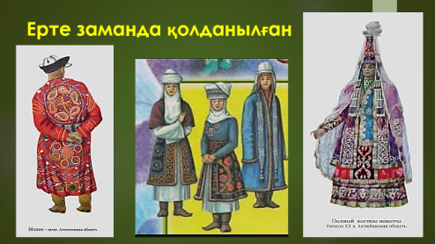  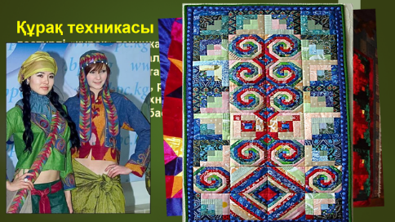  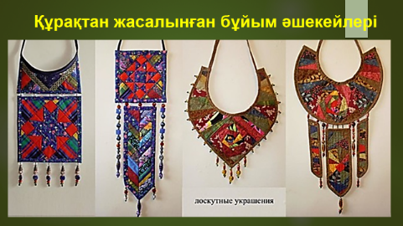  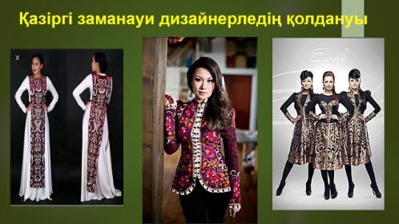  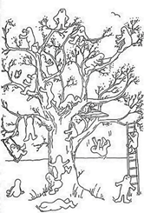  2 Рефлексия:  Сабақтың қорытындысы: мақсатын жетістік критерий талқылау |  |  |  |  |  | Шаблоны орнамента  https://yandex.kz/images/search?text=%D1%88%D0%B0%D0%B1%D0%BB%D0%BE%D0%BD%D1%8B%20%D0%BE%D1%80%D0%BD%D0%B0%D0%BC%D0%B5%D0%BD%D1%82%D0%B0&lr=10295  ПЭЧВОРК  https://www.youtube.com/watch?v=6ujcqWrbPJs  https://www.youtube.com/watch?v=kz8R2Nx1mMs  https://www.youtube.com/watch?v=zvmy-QjKi4c  Жұлдыз құрақ Лоскутное шитье курак корпе  https://www.youtube.com/watch?v=P5xxSuL9Zvs  https://www.youtube.com/watch?v=OEbK6Gv6wR0  https://www.youtube.com/watch?v=ILqkSBU1X9Y  КВИЛТ Лоскутное шитье для начинающих. Стежка художественная  https://www.youtube.com/watch?v=6ITmCdxK8Jc  https://www.youtube.com/watch?v=eNhxY57eOuw  https://www.youtube.com/watch?v=ArlPTEwki0U  Шаблоны нарисованные от руки, картон, ножницы  https://yandex.kz/images/search?text=%D1%88%D0%B8%D1%82%D1%8C%D0%B5%20%D0%B2%20%D1%80%D1%83%D1%87%D0%BD%D1%83%D1%8E&img_url=http%3A%2F%2Fcs5.livemaster.ru%2Fstorage%2Fd8%2F99%2F6eebbd9dc71f6b468afeb12554ag--vintazh-ruchnoe-shite-proshva-4.jpg&pos=24&rpt=simage&lr=10295
12 Сабақ  5 мин  35 мин  5 мин | Денсаулық сақтайтын технологиялар «Цветотерапия»  - оқушылардың зейінін шоғырландыру  - оқушылармен бірге сабақ мақсаттарын/ОМ анықтау  - оқушылардың «жақын даму аймағын», сабақ соңында күтілетін нәтижелерді анықтауға көңіл бөлу Жетістік критерий мен дискрипторлады ашу.  - Құрақ түрлеріне және құрақ құрау технологиясына, идеясы, түсі мен фактурасына тоқталу қажет. Композиция құрастыру барысында материал түсі мен фактурасы,текстурасының айқындылығына баса назар аудару қажет. (Ө) Оқушыларға суреті, сызбасы мысалы, идея–эскиз– түсі – мата фактурасын таңдау және материалды дайындау, сәндеу, жұмыс кезеңі бойынша бұйым конструкциясын өздігімен жасауға мүмкіндік беру. Дайын лекало және қима үлгі нұсқаларын ұсынуға болады.  1 Тапсырма: (Г) Кесте бойынша жобаның кезеңдерін жазып, жұмыс міндеттерін бөліп беру  2Тапсырма: (И),(Э) Дайын ою – өрнек шаблондар бойынша түрлі мата құрақтарды пайдаланып, декоративтік мазаика түрде ою тәжірибесін орындау. Берілген костюмге бағалау критерий құрастырады:  Бағалау критерийлер:  - _______________  - _______________  - _______________  - Практикалақ жұмысты аяқтағаннан соң құрастырған бағалау критерий бойынша бірін - бірі бағалау.  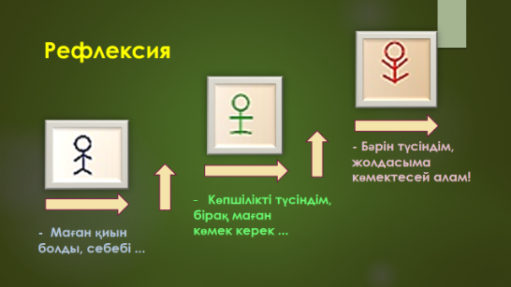  3. Рефлексия  Сабақтың қорытындысы: мақсатын жетістік критерий талқылау
Үй тапсырмасы | Ине, жіп, қайшы әкелу
Саралау – оқушыларға қалай көбірек қолдау көрсетуді жоспарлайсыз? Қабілеті жоғары оқушыларға қандай міндет қоюды жоспарлап отырсыз? |  |  |  | Бағалау – оқушылардың материалды меңгеру деңгейін қалай тексеруді жоспарлайсыз? |  | Денсаулық және қауіпсіздік техникасының сақталуы
Бүкіл оқушылар үйренетін болады: Берілген техникалар бойынша бейне роликті қарастырып, Венн диаграммасын толтырады  Оқушылардан көбісі үйренетін болады: на основе готовых шаблонов орнамента применяя различные виды лоскута создадут декоративный орнамент в технике мозаика.  Кейбір оқушылар үйренетін болады: С высоким уровнем развития ученики самостоятельно создадут креативне и необычные эскизы мозаики |  |  |  | бағалау үшін қолданатын әдіс-тәсілдері  Бастапқы кезең  - «Миға шабуыл» конверт,  сабақтың тақырыбын ашу  Ортаңғы кезең  - Топтық пікір білдіру  - Тапсырмалар бойынша бір-бірін бағалау  Қорытынды кезең  -Рефлексия |  | Көзге ж/е жалпы денсаулыққа арналған іс-шара «Цветотерапия»  Денсаулық пен қауіпсіздікті тексеру: сабақ барысында желім, қайшы, инемен қолданғанда қауіпсіздік шараларын пайдалану және сақтау.
Сабақ бойынша рефлексия  Сабақ мақсаттары/оқу мақсаттары дұрыс қойылған ба? Оқушылардың барлығы ОМ қол жеткізді ме?  Жеткізбесе, неліктен?  Сабақта саралау дұрыс жүргізілді ме?  Сабақтың уақыттық кезеңдері сақталды ма?  Сабақ жоспарынан қандай ауытқулар болды, неліктен? |  |  |  | Барлық оқушылар ОМ қол жеткізді деп қорытынды жасау себебім, олар тапсырманы орындап өз идеяларын сыныптастарға таныстыру арқылы көрсетіп дәлелдеді.  Иә, бөлек тапсырма бойынша саралау дұрыс жүргізілді, себебі барлық оқушылар жетістіктер критерийлеріне қол жеткізіп, ОМ меңгере алды.  Сақталды  Сабақ жоспардан қандайда бір ауытқулар болған жоқ
Жалпы баға

Сабақтың жақсы өткен екі аспектісі (оқыту туралы да, оқу туралы да ойланыңыз)?
1:
2:

Сабақты жақсартуға не ықпал ете алады (оқыту туралы да, оқу туралы да ойланыңыз)?
1:
2:

Сабақ барысында сынып туралы немесе жекелеген оқушылардың жетістік/қиындықтары туралы нені білдім, келесі сабақтарда неге көңіл бөлу қажет?

Шартты түрде қойылған белгілер |  | (К) = бүкіл сыныппен жұмыс (Д) = мұғалімнің көрсетуі  (Г) = топтық жұмыс (Ф) = қалыптасатын бағаны қолдау  (И) = жеке жұмыс (T) = мұғалімнің түсіндіруі  (Э) = оқу эксперименті () = қауіпсіздік техникасы бойынша кеңестер

